참고1 |  | 해커톤 필수 서류

제1회 마이데이터 액팅 해커톤 참가신청서

신청구분 | 미션선택 | ①개인데이터 활용 이력관리 기능 구현 or ② 개인데이터 변환 및 이동 기능 구현
 | 명칭 | ex) 내가 선호하는 공연 추천 서비스 ‘마이이벤트’ 개발
 | 활용 데이터 | ex) 00사이트 이용내역, 00사이트 구매내역, 00공연정보 등
 | 서비스 요약  (30자 이내) | ex) ’티켓 예매 사이트의 이용‧구매 내역을 분석하여, 본인이 선호하는 공연 정보 등을 추천하는 ‘마이이벤트’ 서비스
신청자 | 성명 및  소속 | 성명 | ① 팀의 대표자 | 소속  및 역할 | ① 예)Kdata(개발자or디자이너or기획자)
 |  |  | ② |  | ②
 |  |  | ③ |  | ③
 |  |  | ④ |  | ④
 | 팀명 | 팀일 경우 팀명을 적어주세요 |  | 연  락  처 | 대표 신청자의 핸드폰)
 | 대표 신청자  e-mail | 신청서와 기획서를 접수하시는 메일 주소를 적어주세요 |  |  | 그 외 연락 가능한 연락처)
<제출서류 및 유의사항>

- 접수 : ①신청서, ②기획서, ③개인정보 수집·이용 동의서, ④서약서
- 일정은 사정에 의하여 변경될 수 있으며, 변경된 사항은 별도공고
- 허위 사실 기재 등이 발견되었을 때는 수상 취소 가능
- 인적 사항 정확한 기재 요망(기재착오로 인한 연락불능으로 발생하는 문제는 책임지지 않음)
- 적격자가 없을 시, 입상자를 선발하지 않을 수 있음
- 기타 문의 및 접수 : 마이데이터 액팅 해커톤 사무국
(연락처 : mydata_thon@kdata.or.kr)
위와 같이 제1회 마이데이터 액팅 해커톤에 참가하고자 첨부의 내용과 같이 신청합니다.

2019년 월 일

신청자 : (인)

제1회 마이데이터 액팅 해커톤 서비스 기획서

① 핵심 내용
ㅇ 서비스의 핵심내용 및 기술을 구체적으로 작성(구체성, 우수성)

② 세부내용
ㅇ 활용 데이터:
* 활용하고자 하는 분야의 데이터 기술 * (아이디어 기획 관련)
ㅇ 세부내용
* (제품 및 서비스 개발 관련) 기존 서비스와의 차별성
* 서비스의 창의성‧독창성
* 서비스 개요, 미션 등 구현기술, 서비스방법 등에 대해 구체적으로 작성
* 이해관계자별 역할 등
(도표, 이미지, 영상 등 활용 가능)

③ 사업화방안 및 기대효과
ㅇ 사업화방안
* 서비스의 시장성‧사업화 가능성에 대해 구체적으로 작성
* 비스에 대한 구현, 실행, 매출 창출 구조 등 실현 가능성
* (서비스 개발 관련)보완‧개선‧확장 계획(있는 경우) 작성 요망

ㅇ사회 파급(기대) 효과(구체적으로 작성)

※ 분량제한은 없으며, 공모요강에 적시된 평가항목을 참고하여 작성하여 주시기 바람 (상세 설명을 위해 도표, 스케치 등 별도파일 추가 가능)

제1회 마이데이터 액팅 해커톤 개인정보 수집·이용 동의서
한국데이터산업진흥원은 공모전 응모자의 개인정보를 중요시하며, 개인정보보호에 관한 법률을 준수하고 있습니다.
위와 관련, 개인정보보호법 제15조에 근거하여 다음과 같이 「제1회 마이데이터 액팅 해커톤」 참가자의 동의를 받고자 합니다.

■ 개인정보 수집‧이용에 관한 사항

○ 개인정보의 수집 및 이용 목적 : 작품 접수, 접수 확인, 작품 심사, 수상 발표 시 본인 확인 및 필요한 사항 등 안내를 위해 원활한 의사소통 경로를 확보하고자 최소한의 개인정보를 수집‧이용하고자 합니다.
○ 수집하려는 개인정보의 항목
- 수집항목 : (필수) 성명, 생년월일, 연락처(휴대폰 또는 전화, 이메일)
(선택) 없음
○ 개인정보의 보유 및 이용 기간
개인정보 수집 및 이용 목적이 달성된 후에는 해당 정보를 지체없이 파기합니다.
- 보유항목 : 성명, 생년월일, 연락처(휴대폰 또는 전화, 이메일)
- 보유기간 : 접수일부터 1년(12개월)
○ 동의거부 권리 및 불이익 내용
정보주체는 개인정보의 수집·이용에 대한 동의를 거부할 수 있으며, 동의 거부시 마이데이터 액팅 해커톤에 작품을 접수하실 수 없습니다.

동의 함 □ 동의하지 않음 □

※ 개인정보 제공자가 동의한 내용 외의 다른 목적으로 활용하지 않으며, 제공된 개인정보의 이용을 거부하고자 할 때에는 개인정보 관리책임자를 통해 열람, 정정, 삭제를 요구할 수 있음

「개인정보보호법」 등 관련 법규에 의거하여 본인은 위와 같이 개인정보 수집 및 활용에 동의합니다.
2019년 월 일

성 명 : (서명 또는 날인)
성 명 : (서명 또는 날인)
성 명 : (서명 또는 날인)
성 명 : (서명 또는 날인)

제1회 마이데이터 액팅 해커톤 대회 참가 서약서
참가신청서 기재의 본인은 “제1회 마이데이터 액팅 해커톤”에 출품함에 있어 다음 각 호의 규정을 준수할 것을 서약합니다.
1. 대회의 제반 규정을 준수하며, 이를 준수하지 않을 경우 어떠한 조치도 감수한다.
2. 참가자가 제안한 아이디어의 모든 지적재산권에 대한 민·형사 상의 책임은 참가자 본인에게 있음
3. 참가자는 해커톤을 통해 얻은 지적재산권을 보유하며, 자유롭게 권리를 행사할 수 있다.
4. 프로토타입 및 프리젠테이션 작성을 위해 사용하는 소스(그림, 사진, 음악 등)에 대한 사용권은 참가자 본인이 확인해야 하며, 따라서 개별 소스에 대한 원 저작자에게 이용허락 여부를 사전에 확인한다.
5. 참가자는 타인의 아이디어를 고의로 도용한 것으로 인정될 경우 수상 이후에도 수상은 취소되며 상금도 반환하여야 한다.
6. 참가자의 초상이 사진, 영상 등에 기록, 배포, 송신 등으로 사용되는 것에 확인하며, 주관기관은 수상자와 협의하여 당선작의 게시, 전시, 자료집, 2차 자료로 가공을 하거나 홍보자료 등으로 활용할 수 있다.
7. 서약서 및 신청서 내용이 모두 사실임을 확인하며, 허위사실 기재 등으로 인하여 어떠한 문제가 발생 했을 시 모든 책임은 본인에게 있음을 확인한다.
본인은 유의사항을 충분히 숙지하였으며 대회진행에 필요한 요구사항에 성실히 응할 것에 동의합니다.

2019년 월 일

팀 명
팀 원 성명 | (인) | 팀 원 성명 | (인)
팀 원 성명 | (인) | 팀 원 성명 | (인)

한국데이터산업진흥원장 귀하

참고2 |  | 마이데이터 서비스 모델(예시)

① (의료) 혈액 검사 결과를 활용한 당뇨 관리 및 운동 추천 서비스
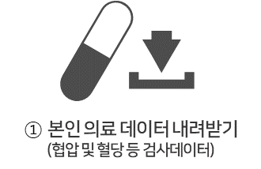 |  | 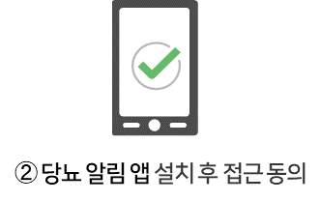 |  | 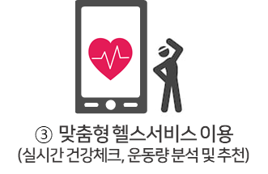

② (금융) 계좌 잔고를 활용한 자산 관리 및 금융 상품 추천 서비스
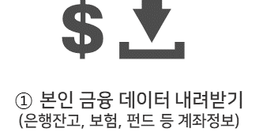 |  | 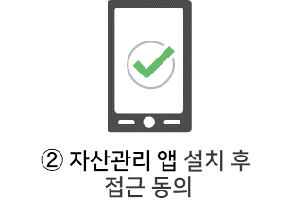 |  | 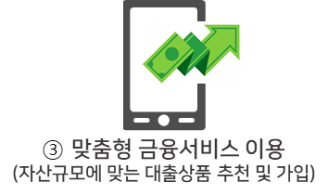

③ (통신) 통화·문자·데이터 사용량 기반 통신 3사 및 알뜰폰 요금제 추천
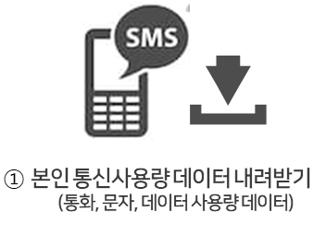 |  | 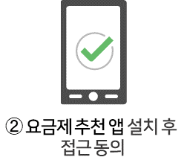 |  | 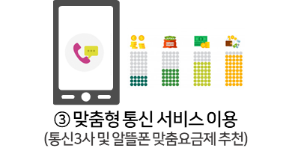

④ (에너지) 스마트 미터기와 앱 연동을 통한 전기사용량 누진 알람 서비스
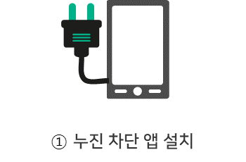 |  | 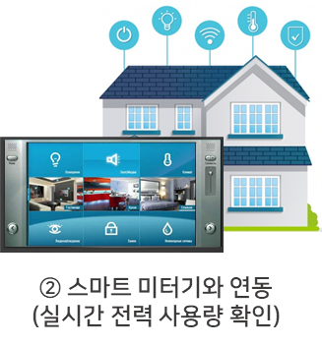 |  | 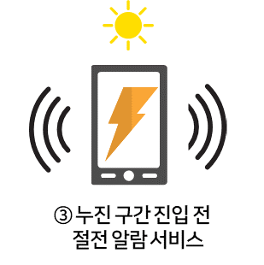

⑤ (유통) 본인 쇼핑 데이터 분석을 통한 온라인 쇼핑몰 할인 상품 추천 서비스
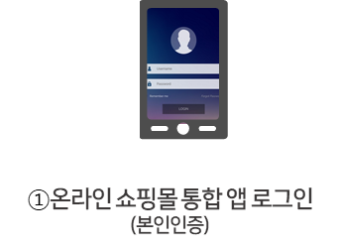 |  | 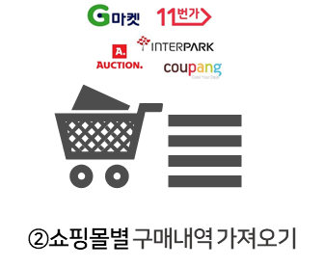 |  | 